###学院人才培养特色凝练报告

- 整体情况介绍
概括学院整体情况，此部分内容建议不超过500字。
- 人才培养特色简介
该部分内容可从本学院的人才培养思想特色、培养主体特色、培养模式特色、培养环境特色等多个方面进行凝练，这些特色也反映在教学特色、科研特色、服务特色和管理特色上。各学院在结合本学院实际情况的基础上，对于人才培养特色的介绍可根据各专业不同学科分别提炼也可以汇总提炼，提炼的内容最终均需要形成一个总的结构示意图，如下图1所示（该示意图来自某高校设计艺术学院，仅供参考，请勿照搬）。
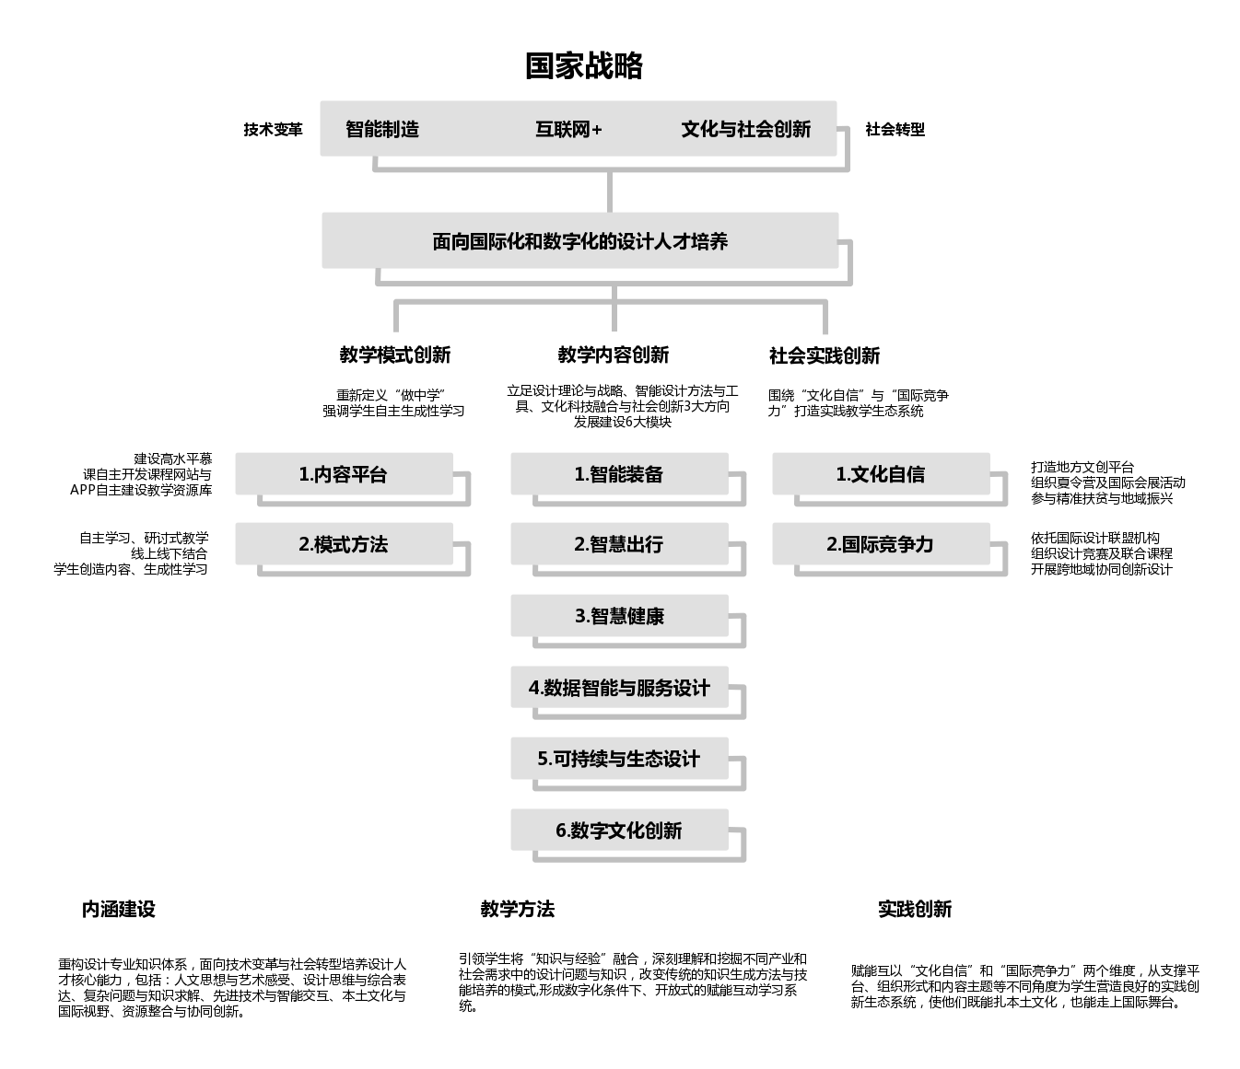
图1 设计艺术学院人才培养特色示意图

- 近十年取得的教学、科研成果
分别统计近十年取得的教学和科研成果，可以按成果级别、类型、年份等标准进行分类统计，需对对数据进行分析和总结。
- 未来五年发展规划、设想

